GAROV PREDMETI QIYMATINI KELISHISH
№ 876-XMS SONLI DALOLATNOMASI

Toshkent shahri 16.01.2025 yil
«CLEVER MIKROMOLIYA TASHKILOTI» MChJning (1-tomon) vakili bo‘lgan Xorazm viloyati Urganch filiali boshlig’i Sharipov M.R., O‘zbekiston Respublikasi fuqarosi va garovga beruvchi EGAMBERDIYEV TO‘XTASIN INOYATOVICH (2-tomon) o’rtalarida, yildan №-sonli Mikroqarz shartnomasiga muvofiq 1-tomon 2-tomonga berilgan mikroqarz bo‘yicha ta’minot sifatida taqdim etilgan, 2-tomonga mulk huquqi asosida tegishli bo‘lgan mulkning garov qiymatini kelishish muzokaralari o’tkazildi.
Garov predmeti sifatida KIA SELTOS G702, 2-tomonga egalik huquqi tegishli bo'lgan, quyidagi tafsilotlarga ega avtotransport vositasi taqdim etiladi:

Nomi | Kuzov turi va kuzov raqami* | Dvigatel va shassi raqami* | Ishlab chiqarilgan yili va rangi*
KIA SELTOS G702 | Kuzov turi: SEDAN,  Kuzov raqami: KNAER81AEM7233541 | Dvigatel raqami: G4NHMH323294,  Shassi raqami: Raqamsiz | Rangi: БЕЛЫЙЖЕМЧУГ,  Ishlab chiqarilgan yili: 2021

-* avtotransport egasi: EGAMBERDIYEV TO‘XTASIN INOYATOVICH
-* texnik pasport: yil.
-* roʻyxatdan oʻtgan manzili/garaj manzili:
-* davlat raqami: 01R888QA

Tomonlar oʻrtasida oʻtkazilgan muzokaralar natijalariga ko‘ra, 2-tomon ta’minot sifatida quyidagi tafsilotlarga ega boʻlgan garov predmetini taqdim etadi, 1-tomon esa ushbu garov predmetini 16.01.2025 yildagi №876-XMS Mikroqarz shartnomasi bo‘yicha berilgan mikroqarz bo‘yicha 15 000 000 (o'n besh million) soʻm boʻlgan kelishilgan garov qiymatida qabul qiladi:
Nomi | Kuzov turi va kuzov raqami* | Dvigatel va shassi raqami* | Ishlab chiqarilgan yili va rangi* | Kelishilgan garov qiymati, soʻm
KIA SELTOS G702 | Kuzov turi: SEDAN,  Kuzov raqami: KNAER81AEM7233541 | Dvigatel raqami: G4NHMH323294,  Shassi raqami: Raqamsiz | Rangi: БЕЛЫЙЖЕМЧУГ,  Ishlab chiqarilgan yili: 2021 | Rangi: БЕЛЫЙЖЕМЧУГ,  Ishlab chiqarilgan yili: 2021

Shu bilan birga, garov predmetining kelishilgan garov qiymati deganda ushbu mulk garov sifatida taqdim etilgan/qabul qilingan qiymati tushuniladi.
Shunday qilib, garov predmetining kelishilgan garov qiymati 45 000 000,00 (qiriq besh million) so‘mni tashkil etadi.

1-TOMONDAN  «CLEVER MIKROMOLIYA TASHKILOTI» MChJ Xorazm viloyati Urganch filiali boshligʻi | 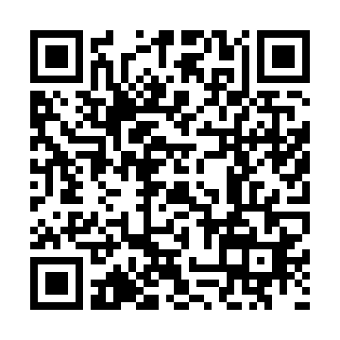 | Sharipov M.R.
2-TOMONDAN  Oʻzbekiston fuqarosi | ____________________ | EGAMBERDIYEV TO‘XTASIN INOYATOVICH

